Bài 2
KHẢO SÁT TỪ TRƯỜNG TRONG ỐNG DÂY ĐIỆN
I. MỤC ĐÍCH
- Khảo sát từ trường trong ống dây thẳng có dòng điện xoay chiều.
- Khảo sát sự phụ thuộc của cảm ứng từ B trong lòng ống dây vào cường độ dòng điện I chạy qua các vòng dây và sự phân bố của cảm ứng từ B dọc theo trục của ống dây.
II. CƠ SỞ LÝ THUYẾT
Từ trường là một môi trường vật chất đặc biệt sinh ra quanh các điện tích chuyển động, hoặc do sự biến thiên theo thời gian của điện trường, hoặc có nguồn gốc từ các moment lưỡng cực từ. Xét về bản chất, từ trường và điện trường là các biểu hiện riêng rẽ của một trường thống nhất là điện từ trường, là thành phần không thể thiếu trong dải sóng điện từ (sóng radio, sóng viba, sóng ánh sáng) được sử dụng trong viễn thông, truyền hình và công nghệ thông tin.
Ngày nay, từ trường được ứng dụng rất nhiều trong khoa học và công nghệ: Nam châm vĩnh cửu, vật liệu từ cứng làm môi trường đọc, ghi từ trong các ổ đĩa cứng của máy tính, các động cơ công suất lớn, máy phát điện, máy chụp cộng hưởng từ...
1. Cường độ từ trường dọc theo trục của ống dây thẳng khi có dòng điện chạy qua:
Ta hãy xác định véctơ  do dòng điện cường độ I chạy trong 1 dây dẫn hình tròn bán kính R gây ra tại điểm M nằm trên trục của dòng điện, cách tâm O của dòng điện một khoảng h:
Định luật Biot-Savar-Laplace: dB = 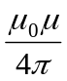. 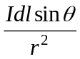 , với là góc giữa 1 phần tử dòng điện và r, vecto nối từ gốc của vecto tới điểm M.
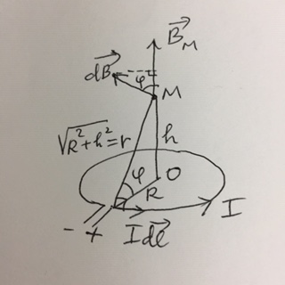 Hình 1

Theo quy tắc nắm tay phải ta xác định hướng của véctơ do cả dòng điện tròn cường độ I gây ra tại điểm M nằm trên trục của dòng điện và hướng của véctơ 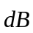 do 1 phần tử dòng điện gây ra tại điểm M (như hình 1).
Độ lớn cảm ứng từ tổng hợp do cả 1 dòng điện tròn gây ra tại M là:
B_{1I} =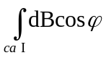, trong đó dB_{n} = 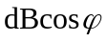= . cosφ
dB_{n} là hình chiếu của lên trục của dòng điện do một phần tử dòng điện gây ra tại M, φ là góc giữa với trục của dòng điện, =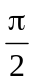 là góc giữa I.dl và r, cosφ =. Do đó:
B_{1I} =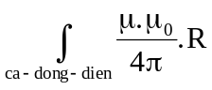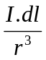 = 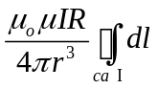= 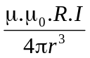2R = 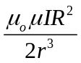 (1-1)

Công thức 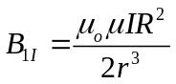 là cảm ứng từ do 1 dòng điện tròn I chạy qua 1 vòng dây. Có thể mở rộng kết quả đó cho 1 đoạn ngắn dx của ống dây có N vòng trên chiều dài L (hình 2). Nếu trên 1 đơn vị dài có 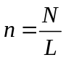vòng dây thì trên đoạn ngắn dx có ndx vòng,tức là có ndx dòng điện tròn I, do đó cảm ứng từ 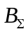 do ndx dòng điện tròn I gây nên ở điểm M bằng:
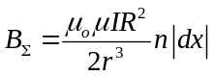 (1-2)
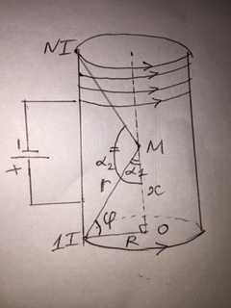 Hình 2
Từ hình 2 ta thấy: x = R.cotgα => 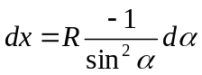, mặt khác 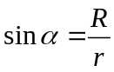
=> 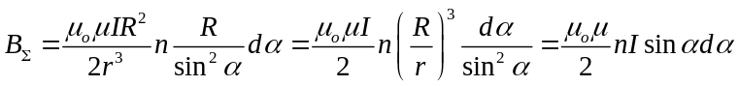
Cảm ứng từ B do ống dây điện dài hữu hạn L, có N vòng dây gây ra tại điểm M sẽ là:
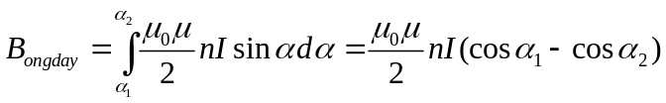 (1-3)
Nếu ống dây dài vô hạn thì 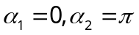 => cảm ứng từ B tại một điểm trên trục của ống bằng
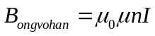 (1-4)
Với các ống dây có chiều dài hữu hạn thì B có giá trị nhỏ hơn công thức (1-4).
2. Phương pháp đo cảm ứng từ B bằng từ thông kế xoay chiều:
Cho dòng điện xoay chiều i = I₀sint lấy từ lưới điện quốc gia (f = 50Hz) chạy qua ống dây có N₁ = 750 vòng dây, chiều dài L = 30cm, đường kính d₁ = 4cm. Cảm ứng từ B trong lòng ống dây là:
trong đó: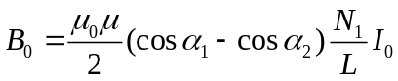 là biên độ của cảm ứng từ tại 1 điểm trong lòng ống dây
Đặt một cuộn dây ngắn (cỡ mm) gồm N₂ = 100 vòng dây, tiết diện S₂ (đường kính d₂ = 3cm) vào trong lòng ống dây N₁, sao cho tiết diện của cuộn dây N₂ vuông góc với cảm ứng từ trong lòng ống dây đang biến thiên tuần hoàn theo thời gian, do hiện tượng cảm ứng điện từ sẽ xuất hiện suất điện động cảm ứng trong cuộn dây N₂ là: 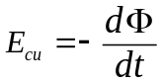
trong đó từ thông 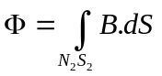 = N₂ S₂.B = N₂.S₂.Bosin ωt
Lấy đạo hàm  theo t ta có:
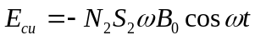 = - 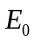cosωt
trong đó là biên độ suất điện động cảm ứng E_{cu}. Đo sẽ tính được biên độ cảm ứng từ B₀ là:
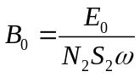 với ω = 2πf.
Giá trị B₀ tương ứng với biên độ dòng điện I₀ chạy qua ống dây::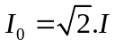, với I là cường độ hiệu dụng của dòng điện xoay chiều.
Trong bài thí nghiệm này, ta dùng Từ thông kế xoay chiều (Tesla Meter) VC-8606 hoạt động ở tần số 50Hz để đo biên độ cảm ứng từ B₀ trong lòng ống dây điện khi có dòng điện xoay chiều i = I₀sint chạy qua, đồng thời khảo sát sự phụ thuộc của B₀ vào biên độ cường độ dòng điện I₀ và sự phân bố của B₀ dọc theo trục của ống dây.

III. THIẾT BỊ VÀ TRÌNH TỰ THÍ NGHIỆM
III.1. THIẾT BỊ THÍ NGHIỆM
1- Một ống dây thẳng có chiều dài L = 300mm, đường kính d₁ = 40.4 mm, gồm N₁ = 750 vòng.
2- Một cuộn dây đo có đường kính d₂ = 31mm, số vòng N₂ = 100 vòng, gắn trên thanh trụ dài 350mm, khắc vạch 1mm. Cuộn dây đo này được đặt trong lòng ống dây thẳng và có thể dịch chuyển dọc theo trục của ống nhờ thanh trụ có chia milimet nói trên.
3- Từ thông kế xoay chiều (Tesla Meter) Model 8606 có thang đo biên độ cảm ứng từ B₀ từ 0-200mT , hoạt động ở tần số 50Hz.
4- Bộ nguồn đa năng AC-DC 0-3-6-9-12V / 3A.
5- Đồng hồ đa năng hiện số DT-9205.
6- Dây nối mạch điện có hai đầu phích.
A
Hình 2- Ống dây thẳng dài và cuộn dây đo gắn trên thanh trụ

III.2. TRÌNH TỰ THÍ NGHIỆM
1- Lắp ráp mạch điện:
Ống dây được mắc nối tiếp với ampe kế xoay chiều A (thang đo AC 20A của đồng hồ DT-9205), và nối vào hai lỗ cắm ra xoay chiều của bộ nguồn đa năng, ban đầu đặt ở 3V (Hình 3).
- Phích 5 chân của đầu đo B được cắm tới lối vào của Tesla Meter VC-8606, cuộn dây đo ban đầu đặt ở vị trí 0 mm.
- Mời cán bộ hướng dẫn đến kiểm tra mạch điện trước khi tiến hành đo.
A
~U ( 50 Hz)
(0, 3, 6, 9, 12 V) 12121212VAC )
AC 20A
Hình 3: Sơ đồ thí nghiệm

K
range
Tesla Meter
VC-8606
1 2 5

2. Đo cảm ứng từ B dọc theo trục của cuộn dây:
- Bật công tắc điện cho Teslameter VC-8086 và nguồn xoay chiều đa năng, chọn thang đo thích hợp cho VC-8606.
- Đọc giá trị I và giá trị B₀ tương ứng, ghi vào bảng 1.
- Cố định giá trị dòng điện I, dịch chuyển khung dây đo từ vị trí 0 đến vị trí 30cm, đo tại các vị trí cách nhau 1cm.
- Ghi số liệu vào bảng 1.
Lưu ý : Điện áp xoay chiều 50Hz cung cấp dòng điện I cho cuộn dây được lấy từ bộ nguồn đa năng AC-DC 0,3,6,9,12V, điều chỉnh điện áp ra bằng chuyển mạch.
3. Xác định sự phụ thuộc của cảm ứng từ B vào cường độ dòng điện I chạy qua cuộn dây:
- Đặt cuộn dây đo nằm ở vị trí giữa ống dây (vị trí x = 15cm trên thước đo).
- Thực hiện phép đo như ở phần 2 nhưng cố định vị trí cuộn dây đo và thay đổi dòng điện I chạy qua ống dây bằng cách vặn chuyển mạch điện áp ra xoay chiều từng nấc 3, 6, 9, 12V, đọc giá trị dòng điện hiệu dụng trên đồng hồ DT-9205 và các giá trị B₀ tương ứng trên đồng hồ VC- 8606, ghi kết quả vào bảng 2.
- Kết thúc thí nghiệm, ghi các giá trị thông số ống dây N₁, cuộn dây đo N₂, thang đo đồng hồ A, Teslameter VC-8606 (với sai số dụng cụ tương ứng).

IV. CÂU HỎI KIỂM TRA
- Áp dụng định luật Bior-Savar-Laplace, chứng minh công thức tính cảm ứng từ B do một dòng điện tròn gây ra tại một điểm M nằm trên trục dòng điện tròn.
- Chứng minh công thức tính cảm ứng từ B do một ống dây thẳng dài hữu hạn gây ra tại 1 điểm M nằm trên trục ống dây, từ đó suy biến cho ống dây thẳng dài vô hạn.
- Trình bày nguyên lý đo biên độ cảm ứng từ B₀ bằng từ thông kế xoay chiều.
BÁO CÁO KẾT QUẢ THÍ NGHIỆM

Học viện công nghệ BC-VT Xác nhận của giáo viên
Lớp ...................Tổ .....................
Họ tên .........................................

I. MỤC ĐÍCH THÍ NGHIỆM
.........................................................................................................................................
.........................................................................................................................................
.........................................................................................................................................

II. KẾT QUẢ THÍ NGHIỆM

Bảng 1 - Đo cảm ứng từ B dọc theo trục ống dây:

Thang đo I : ………………sai số dụng cụ : …………………
Thang đo B₀ : ……………… sai số dụng cụ : …………………
Cường độ dòng điện I =……………(A)

x (cm) | 0 | 1 | 2 | 3 | 4 | 5 | 6 | 7 | 8 | 9 | 10 | 11 | 12 | 13 | 14 | 15
B₀ (mT)

x (cm) | 16 | 17 | 18 | 19 | 20 | 21 | 22 | 23 | 24 | 25 | 26 | 27 | 28 | 29 | 30
B₀ (mT)

Vẽ đồ thị biểu diễn đường phụ thuộc thực nghiệm của B₀(x) và giải thích dạng đồ thị.
Bảng 2. Sự phụ thuộc của cảm ứng từ B vào cường độ dòng điện I chạy qua ống dây:
Kết quả đo :
- Vị trí của cuộn dây đo: 15cm

U (V) | 0 | 3 | 6 | 9 | 12
I (A)
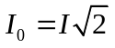 (A)
B₀ (mT)
Vẽ đồ thị B₀ (I₀) và giải thích dạng đồ thị.
Sự phụ thuộc đó có phù hợp với công thức (1-3) hoặc (1-4) không? Tại sao?
Vẽ đồ thị và nhận xét

- Đồ thị B₀(x)

- Đồ thị B₀(I₀)

